CHUYÊN ĐỀ 16: HỢP CHẤT CHỨA NITROGEN, HỢP CHẤT DỊ VÒNG
Phần I: HỆ THỐNG LÝ THUYẾT CƠ BẢN VÀ NÂNG CAO
A - AMINE
Amine là dẫn xuất của NH₃ khi thay thế các nguyên tử hydrogen bằng gốc hydrocarbon. Tùy theo số lượng nguyên tử hydrogen được thay thế mà ta có amine bậc 1, bậc 2 hay bậc 3. Ngoài ra còn có hợp chất amoni bậc 4, là hợp chất có 4 gốc hydrocarbon liên kết với nguyên tử nitrogen :
RNH₂ R₂NH R₃N R₄N⁺X⁻
Amine bậc 1 Amine bậc 2 Amine bậc 3 Hợp chất ammonium bậc 4

i. DANH PHÁP
I.1. Tên gọi thông thường của các amine được hình thành bằng cách ghép tên của gốc hydrocarbon vào trước từ amine :
CH₃NH₂ : methylamine (CH₃)₃N : trimethylamine
CH₃CH₂NH₂ : ethylamine CH₃-CH₂-N(CH₃)₂ : dimethylethylamine
(CH₃)₂NH : dimethylamine CH₃-CH₂-NH-CH₃ : methylethylamine
I.2. Theo cách gọi tên Quốc tế người ta chọn mạch carbon dài nhất làm mạch chính rồi gọi tên các nhóm amino hoặc amino có nhóm thế như những tiếp đầu ngữ : -NH₂ amino; -NHCH₃ methylamino; -N(CH₃)₂ dimethylamino;….
Ví dụ :
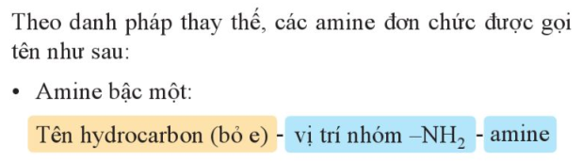
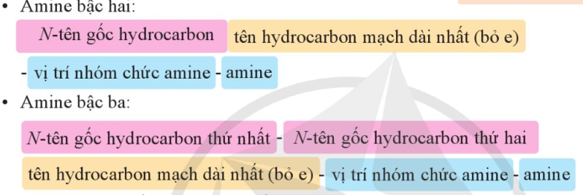
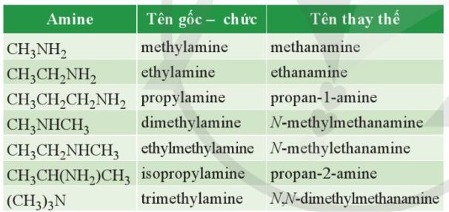

I.3. Các amine thơm có tên gọi xuất phát từ aniline:
Aniline 2-methylaniline 3-methylaniline 4-methylaniline
N-methylaniline N, N-dimethylaniline
Hợp chất amoni bậc 4 được gọi như muối amoni :
ethyltrimethylammonium chloride
ii. ĐIỀU CHẾ
II.1. Alkyl hóa trực tiếp NH₃ và amine :
Phương pháp thường dùng cho một hỗn hợp các amine.
Tuy nhiên nếu dùng dư NH₃ ta có thể thu được amine bậc 1 là chủ yếu.
- Với aryl halogenua, phản ứng thường phải thực hiện ở nhiệt độ và áp suất cao :
- Có thể thay dẫn xuất halogen bằng alcohol có mặt xúc tác acid vô cơ hoặc aluminium oxide:
C₂H₅OH + NH₃ C₂H₅NH₂ + H₂O
C₂H₅OH + C₂H₅NH₂ (C₂H₅)₂NH + H₂O

II.2. Khử hợp chất Nitro
Phương pháp khử hợp chất nitro cho phép điều chế amine bậc 1, đặc biệt là amine thơm :
C₆H₅NO₂ + 6H C₆H₅NH₂ + 2H₂O
Các chất khử thường dùng là: hydrogen đang sinh (từ Fe/ HCl; Zn/ HCl,…); NH₄HS; H₂/Ni,Pt
II.3. Khử các hợp chất chứa nitrogen khác:
- Khử Nitrin :
- Khử amid:
II.4. Phản ứng Gabriel :

amine
phthalimide potassium phthalimide

iii. TÍNH CHẤT VẬT LÝ
Các amine thấp là những chất khí có mùi gần giống mùi ammonia, các amine cao hơn là những chất lỏng, một số là chất rắn.
Các amine thấp tan nhiều trong nước, độ tan giảm khi gốc R tăng. Các amine thơm ít tan trong nước.
iv. TÍNH CHẤT HÓA HỌC
IV.1. Tính base
Nguyên nhân tính base của các amine là do cặp electron tự do trên nitrogen. Khi mật độ electron tự do trên nitrogen tăng, tính base của các amine tăng và ngược lại. Vì vậy các nhóm đẩy electron làm tăng tính base, còn các nhóm hút electron làm giảm tính base :
(CH₃)₂NH CH₃NH₂ NH₃ C₆H₅NH₂ (C₆H₅)₂NH
pK_{b} 3,23 3,38 4,75 9,42 13,1
Riêng các trialkyl amine lại có tính base kém dialkyl amine tương ứng do hiệu ứng không gian gây ra bởi 3 nhóm alkyl:
(CH₃)₂NH (CH₃)₃N (C₂H₅)₂NH (C₂H₅)₃N
pK_{b} 3,23 4,2 3,07 3,13
Các amine có thể tạo muối với acid vô cơ nên dễ tan trong dung dịch acid loãng :
RNH₂ + HCl RNH₃Cl
IV.2. Phản ứng alkyl hóa
Phản ứng có thể tiếp tục để cho amine bậc 3 và muối amoni bậc 4.
IV.3. Phản ứng axyl hóa
Khi có tác dụng của carboxylic acid, anhydride acid hoặc hydrochloric acid, một nguyên tử hydrogen nối với nitrogen có thể bị thay thế bởi nhóm axyl :
C₆H₅NH₂ + CH₃COOH C₆H₅NHCOCH₃ + H₂O
C₆H₅NH₂ + (CH₃CO)₂O C₆H₅NHCOCH₃ + CH₃COOH
acetanilide
Vì sản phẩm axyl hóa là một amid thế có thể thủy phân tái tạo lại amine ban đầu cho nên người ta thường dùng phản ứng axyl hóa để bảo vệ nhóm amino :

IV.4. Phản ứng với nitrous acid HNO₂
- Amine no bậc 1 tác dụng với HNO₂ sinh ra alcohol và giải phóng nitrogen :
RNH₂ + HNO₂ ROH + N₂ + H₂O
- Amine thơm bậc 1 tác dụng với HNO₂ trong môi trường acid ở nhiệt độ thấp tạo thành muối diazonium:
diazonium chloride
Muối diazonium là một chất trung gian quan trọng để điều chế nhiều hợp chất khác :

- Amine no và thơm bậc 2 tác dụng với HNO₂ cho N-Nitroso :
(CH₃)₂NH + HNO₂ (CH₃)₂N-N=O + H₂O
N-Nitrozodimethylamine
- Amine no bậc 3 không tác dụng với HNO₂ còn amine thơm bậc 3 cho hợp chất C-Nitroso :
N,N- dimethylaniline p- nitrozo-N,N-dimethylaniline

B - ACID AMINE
i. PHÂN LOẠI VÀ DANH PHÁP
Acid amine hay amino acid là hợp chất hữu cơ trong phân tử vừa có nhóm –COOH ( acid ) vừa có nhóm -NH₂ ( amine ).
Tùy theo vị trí của nhóm –NH₂ so với nhóm –COOH mà người ta phân biệt α -, β -, γ - amino acid
α - amino acid β - amino acid γ - amino acid
Các α - amino acid là đơn vị cấu tạo của protein. Ước chừng có khoảng 20 α - amino acid có trong thành phần của protein thiên nhiên.
Có những amino acid mà con người và động vật không tự tổng hợp được mà phải cung cấp từ bên ngoài qua con đường thức ăn.
Tất cả các amino acid thiên nhiên ( trừ glycine ) đều quang hoạt và có cấu hình L. Tùy theo cấu tạo hóa học người ta chia các amino acid thành 6 nhóm :
I.1. Các acid amino monocarboxylic
valine
alanine
glycine

leucine
phenylalanine

I.2. Các acid amino dicarboxylic

I.3.Các hydrogenxy amino acid
threonine
serine

I.3. Các Thio amino acid
cysteine
methionine

I.4. Các diamino acid
lysine
lysine

I.5. Các amino acid dị vòng
histidine
tryptophan

ii. ĐIỀU CHẾ
II.1. Amine hóa acid α - halogeno carboxylic

II.2. Tổng hợp Strecker

iii. TÍNH CHẤT
III.1. Tính lưỡng tính
Amino acid có tính lưỡng tính, trong dung dịch các amino acid tồn tại dưới dạng ion lưỡng cực (dạng zwitterion).
Tùy thuộc vào pH của môi trường mà amino acid có thể bị ion hóa theo những cách khác nhau :
- Trong môi trường acid :
- Trong môi trường base :
Nếu đưa dung dịch amino acid vào trong một điện trường thì tùy thuộc vào pH của dung dịch mà amino acid có thể tồn tại dưới dạng cation (II) ( môi trường acid ) hay anion (III) (môi trường base) do vậy nó sẽ dịch chuyển về catot hay anot. Trị số pH của dung dịch mà tại đó amino acid không bị dịch chuyển dưới ảnh hưởng của điện trường được gọi là điểm đẳng điện của amino acid.
III.2. Sự tạo muối
Amino acid có thể tạo muối dễ dàng với các acid mạnh cũng như với base mạnh :

III.3. Tác dụng với HNO₂
Phản ứng được dùng để định lượng nhóm amine trong amino acid cũng như trong protein.
C-HỢP CHẤT DỊ VÒNG
I. KHÁI NIỆM và phân loại
Hợp chất dị vòng (Heterocyclic Compounds) là những hợp chất hữu cơ mạch vòng, trong đó các nguyên tử cấu tạo nên vòng ngoài carbon còn có nguyên tử của các nguyên tố khác được gọi là dị tố hay dị nguyên tử (Heteroatoms).
Các dị nguyên tử thường là oxygen, nitrogen, sulfur.
Các hợp chất hữu cơ thiên nhiên có hoạt tính sinh học phần nhiều là các hợp chất dị vòng.
Các hợp chất dị vòng được phân loại theo nhiều cách: Kích thước của vòng (vòng 5, vòng 6, …); bản chất của vòng (no, chưa no, thơm); bản chất và số lượng dị nguyên tố chứa trong vòng (dị vòng 1 dị tố, 2 dị tố, …).
II. Hợp chất dị vòng 5 cạnh 1 dị tố
Các dị vòng 5 cạnh 1 dị tố tiêu biểu là:
Ở 3 hợp chất này các dị tố oxygen, nitrogen, sulfur đều còn cặp electron tự do, chúng tham gia liên hợp với các liên kết đôi của vòng tạo thành hệ điện tử π liên hợp kín do vậy chúng đều có tính thơm tương tự benzene.
+ Furan là chất lỏng không màu, sôi ở 31,4⁰C có mùi cloroform, không tan trong nước.
Furan được điều chế từ sự khử carbon monoxygende của furfural. Furfural được điều chế từ pentosan có trong vỏ lúa, bắp:

+ Pirrol là chất lỏng không màu có mùi cloroform, sôi ở 131⁰C.
Pirrol được điều chế bằng cách đun nóng hỗn hợp acetylene và ammoniac:

+ Thiophen là chất lỏng không màu sôi ở 84⁰C, không tan trong nước.
Thiophen được điều chế từ butane và sulfur:
Giống như các hydrogen carbon thơm, các dị vòng 5 cạnh cũng cho các phản ứng thế ái điện tử như: nitro hóa, halogen hóa, sunfon hóa, ….
Phản ứng thế xảy ra dễ dàng hơn ở các vị trí 2,5:

Khi hydrogen hóa có xúc tác ta thu được các dẫn xuất tetrahydrogen:

III. Hợp chất dị vòng 6 cạnh
Các hợp chất dị vòng 6 cạnh tiêu biểu gồm có:
γ-piran α-piran α-picolin β-picolin γ-picolin

Trong các hợp chất trên, piridin là hợp chất quan trọng nhất. Piridin là chất lỏng không màu, có mùi khó chịu, sôi ở 115⁰C, tan nhiều trong nước. Dung dịch nước của piridin có tính base có thể làm xanh giấy quì.
Về tính chất hóa học, piridin có tính chất tương tự benzene: piridin có khả năng tham gia phản ứng thế ái điện tử, thế ái nhân, phản ứng cộng hợp.
Khi khử piridin ta được piperidin:
Piperidin có tính base mạnh hơn piridin.
Piridin và piperidin hiện diện trong một số ancaloid như nicotin, Anabazin (Xem Ankaloid) và Vitamine như: niacin (Acid Nicotinic); Niacinamid (Nicotinamid – Vitamine PP); Piridoxygenn (Vitamine B6).

IV.Hợp chất dị vòng ngưng tụ
Các hợp chất dị vòng có từ 2 vòng trở lên và có cạnh chung được gọi là các dị vòng ngưng tụ. Hai trong số các dị vòng ngưng tụ tiêu biểu là Quinolin và izoquinolin.
+ Quinolin có công thức phân tử C₉H₇N chứa vòng benzene và vòng piridin kết hợp với nhau:
+ Quinolin là chất lỏng nhu dầu, không màu, sôi ở 238⁰C. Ít tan trong nước nhưng dễ tan trong các dung môi hữu cơ.
Quinolin có tính base yếu hơn pyridin.
+ Izoquinolin có công thức phân tử C₉H₇N, là đồng phân của Quinolin:
Quinolin và izoquinolin hiện diện trong một số ankaloid như quinin, papaverin,…

Phần II: HỆ THỐNG BÀI TẬP THEO KIẾN THỨC LÝ THUYẾT CÓ PHÂN DẠNG
DẠNG 1: DANH PHÁP - HIỆU ỨNG – CẤU TRÚC
Bài 1. Gọi tên các chất sau
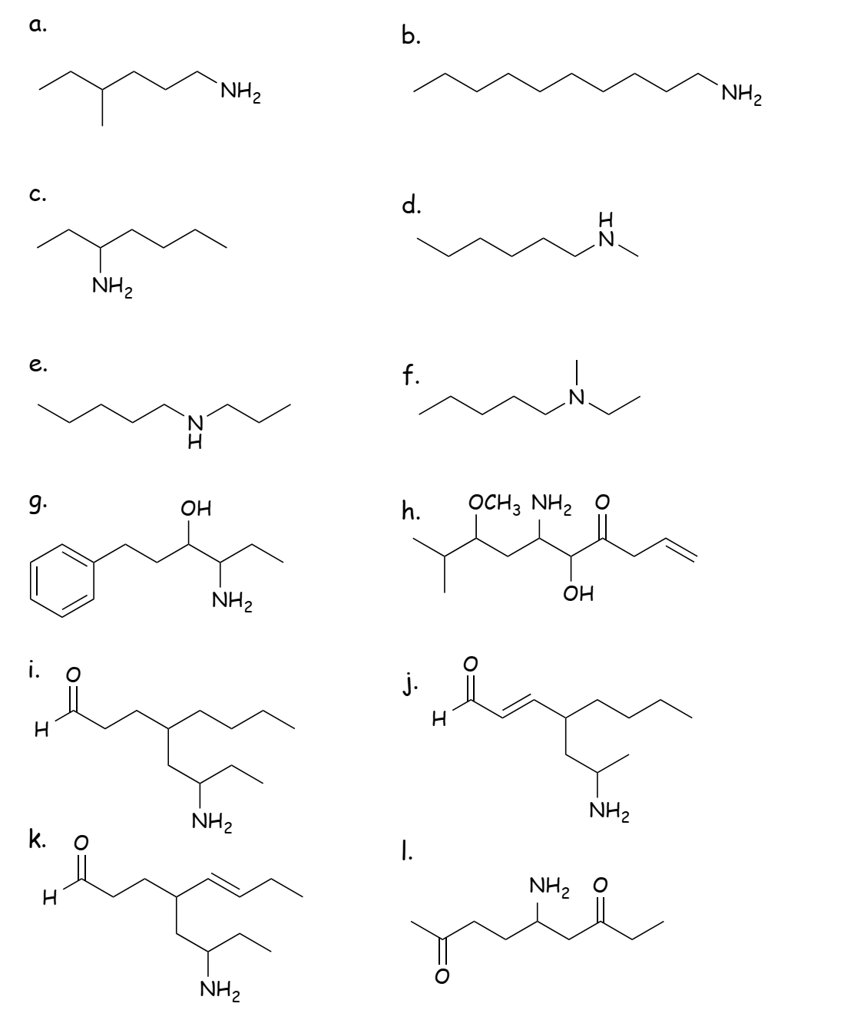

Bài giải
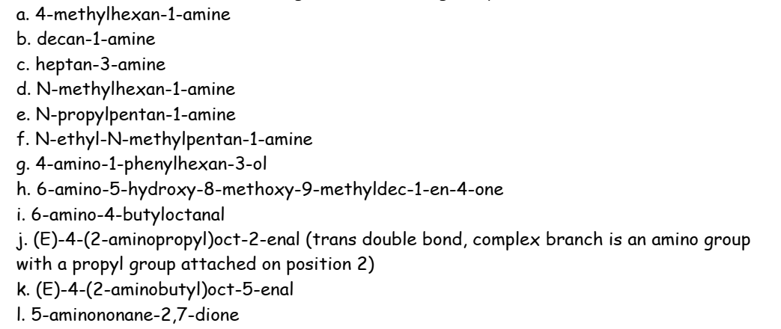

Bài 2. Xác định cấu hình D-L các amino acid sau:
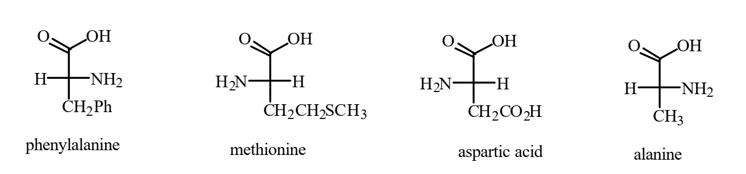
Bài giải
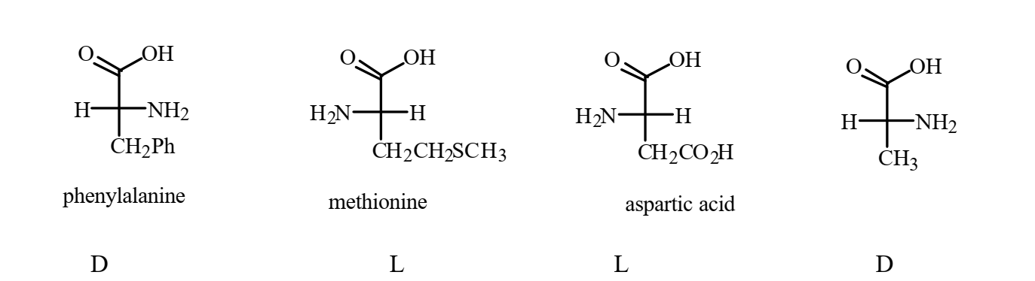
Bài 3. Chỉ ra chất nào tạo môi trường acid, base, trung tính?
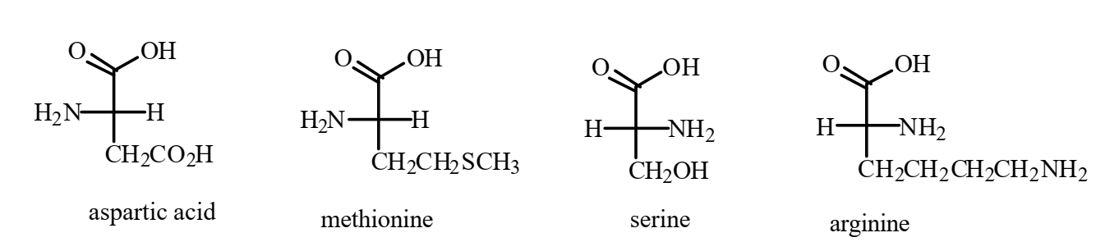

Bài giải
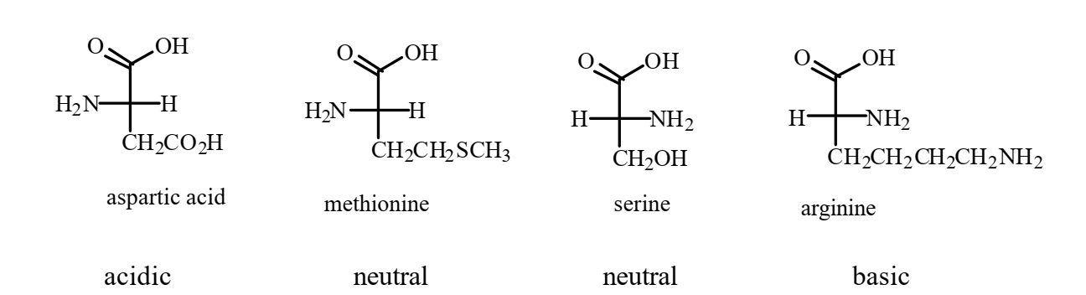
Bài 4. Chuyên Lam Sơn - Thanh Hóa
Cho cấu tạo của hợp chất hữu cơ E như hình bên.  Hãy chỉ rõ trạng thái lai hóa của từng nguyên tử N ở cấu tạo E và ghi giá trị pK_{a} (ở 25ºC): 1,8; 6,0; 9,2 vào từng trung tâm axit trong công thức tương ứng với E. Giải thích. | 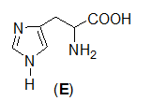
Bài giải
- Nguyên tử N nhóm NH ở trạng thái lai hóa sp², cặp e chưa chia ở orbital p xen phủ với 5 orbital p khác tạo thành hệ thơm được lợi về mặt năng lượng nhưng “mất” tính base.
- Nguyên tử N thứ hai ở trạng thái lai hóa sp², cặp e chưa chia ở orbital sp² không tham gia vào hệ thơm nên còn tính base.
- Nguyên tử N nhóm NH₂ ở trạng thái lai hóa sp³.
- Nhóm NH₃⁺ là axit liên hợp của nhóm H₂Nsp³ , nhóm NH⁺ là axit liên hợp của nhóm Nsp².
- Base càng mạnh thì axit liên hợp càng yếu, vì thế giá trị 9,2 là thuộc nhóm NH₃⁺ còn giá trị 6,0 thì thuộc nhóm NH⁺.
Bài 5. Chuyên Bắc Giang
N₂F₂ có thể tồn tại hai đồng phân cis hoặc trans:
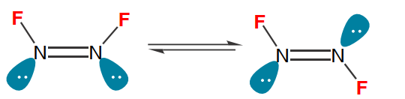
Đồng phân nào bền hơn, giải thích?
Bài giải
Đồng phân cis bền hơn do có hiệu ứng siêu liên hợp bù trừ cho tương tác không gian:
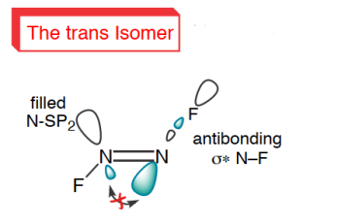
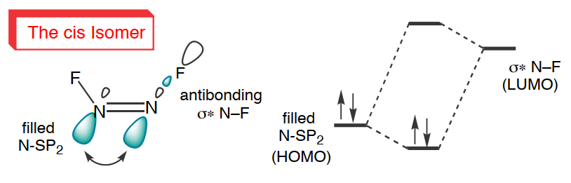

Bài 6. Chuyên Chu Văn An – Bình Định
Nghiên cứu cấu trúc hợp chất (2R,3S)-2,3-dichloro-1,4-dioxane dưới đây bằng phương pháp nhiễu xạ tia X, người ta thấy độ dài của liên kết C-Cl trục (1.819 Å) lớn hơn của liên kết C-Cl biên (1.781 Å). Đồng thời, độ dài của liên kết C-O của nguyên tử C mang liên kết C-Cl trục (1.394 Å) lại ngắn hơn liên kết C-O của nguyên tử C mang liên kết C-Cl biên (1.425 Å). Giải thích các giá trị thực nghiệm này.
Bài giải

Mật độ electron dịch chuyển vào orbital phản liên kết bằng hiệu ứng siêu liên hợp sẽ làm yếu (và làm tăng độ dài) của liên kết tương ứng.
- Đối với liên kết trục C-Cl, orbital phản liên kết của liên kết C-Cl (σ*_{C-Cl}) có sự xem phủ với orbital không liên kết (n_{O}) của nguyên tử oxy.
- Đối với liên kết biên C-Cl, σ*_{C-Cl} có sự xem phủ của cặp e-n với orbital liên kết của liên kết C-C (σ_{C-C}).
- Tương tác n_{O} → σ*_{C-Cl} mạnh hơn σ_{C-C →} σ*_{C-Cl} (xem giản đồ năng lượng bên phải hình), mật độ electron dịch chuyển vào σ*_{C-Cl} của liên kết C-Cl trục nhiều hơn, do đó, liên kết C-Cl trục có độ dài lớn hơn liên kết C-Cl biên.
- Cũng do sự tương tác n_{O} → σ*_{C-Cl} mạnh hơn σ_{C-C} → σ*_{C-Cl} nên liên kết C-O của nguyên tử C mang liên kết C-Cl trục (1.394 Å) có tính chất của liên kết đôi nhiều hơn và do đó ngắn hơn liên kết C-O của nguyên tử C mang liên kết C-Cl biên (1.425 Å).
Bài 7. Chuyên Chu Văn An – Bình Định

Hãy giải thích sự biến đổi lực base của các hợp chất dưới đây:
pKa | 10,58 | 7,79 | 5,06
Bài giải

pKa = 10,58

Nguyên tử nitrogen ở trạng thái lai hóa sp³. Mật độ e trên nguyên tử nitrogen được tăng cường bởi ba nhóm ankyl đẩy e. Mặt khác, do có cấu trúc vòng nên các nhóm ankyl không gây hiệu ứng không gian đối với nguyên tử nitrogen.

pKa = 7,79

Nguyên tử nitrogen lai hóa sp3 (lưu ý: nguyên tử nitrogen trong hợp chất này không thể lai hóa sp² do nằm ở đỉnh của 2 vòng no. Mật độ e trên nguyên tử nitrogen giảm do hiệu ứng cảm ứng hút e từ các nguyên tử Csp² vòng benzene.

pKa = 5,06

Nguyên tử nitrogen ở trạng thái lai hóa sp², có độ âm điện lớn hơn nitrogen sp³. Mặt khác, mật độ e trên nguyên tử nitrogen giảm mạnh do hiệu ứng liên hợp âm (-C) của vòng benzene.

Bài 8. Chuyên Bắc Ninh
Xác định và giải thích dạng bền của các cân bằng cấu dạng sau đây
a.
b.
Bài giải
a.
Đối với dạng 1
Ở dạng này không có sự tương tác xen phủ nào giữa các orbital.
Đối với dạng 2:
- Không có tương tác 1,3-diaxial nào.
- Có 4 tương tác n_{N} → σ*_{C-N} làm bền phân tử.
→ Dạng 2 bền hơn và chiếm ưu thế trong cân bằng
b.
Dạng 1 có tương tác xen phủ n_{N} → σ*_{C-Ph}
Dạng 2 có tương tác xen phủ n_{N} → σ*_{C-Cl}
Mà E σ*_{C-Cl} thấp hơn Eσ*_{C-Ph} do độ âm điện Cl lớn hơn nhóm phenyl. Do đó tương tác xen phủ n_{N} → σ*_{C-Cl} hiệu quả hơn.
→ Dạng 2 bền hơn và chiếm ưu thế trong cân bằng
Bài 9. Chuyên Biên Hòa – Hà Nam
Sắp xếp các chất sau theo thứ tự giảm dần lực base và giải thích.
Bài giải
- Thứ tự giảm dần lực base: (2) > (1) > (3).
- Giải thích:
+ (2) có hiệu ứng +I gây ra bởi gốc hidrocacbon no (amin bậc III mạch vòng) nên tính chất base mạnh nhất.
+ Chất (1): Có hiệu ứng +I của gốc hidrocacbon no và hiệu ứng –I của vòng benzene, nên lực base của chất (1) yếu hơn lực base của chất (2).
+ Chất (3): Có hiệu ứng +I của gốc hidrocacbon no và hiệu ứng –C giữa nguyên tử N với vòng benzen, tạo thành hệ liên hợp p-π, làm mật độ electron trên N giảm mạnh →Lực base giảm mạnh. Chất (1) không có hiệu ứng – C do cấu trúc không đồng phẳng nên lực base của chất (1) mạnh hơn lực base của chất (3).
Bài 10. Chuyên Hoàng Lê Kha – Tây Ninh
Camptothecin và các dẫn xuất của nó hoặc tương tự là những chất chống ung thư quan trọng. Cấu trúc của Camptothecin như sau
a/ Xác định loại nhóm chức, cấu hình tuyệt đối của C bất đối trong Camptothecin.
b/ So sánh tính base của các nguyên tử N trong Camptothecin và giải thích?
Bài giải

Các loại nhóm chức gồm: amine, ketone, alcohol, ester, amide.
Cấu hình tuyệt đối của C bất đối trong Camptothecin là R.
Tính base
Thứ tự tính base N(1) < N(2). Nguyên nhân là do cặp e trên nguyên tử N(1) tham gia vào hệ liên hợp và bị hút e mạnh bởi nhóm ketone, trong khi đó trên N(2) cặp e không tham gia vào hệ liên hợp nên N(2) có tính base mạnh hơn.

Bài 11. Chuyên Hùng Vương – Phú Thọ
Cho các chất:
- Giải thích tại sao mômen lưỡng cực của D (0,7 D), nhỏ hơn của C (1,7D)

Bài giải
Giải thích:
C có hiệu +I của 2 nhóm CH₂, do vậy vectơ momen lưỡng cực được biểu diễn như sau:
D có hiệu ứng liên hợp của O vào hệ electron π nên electron dồn ngược lại vào hệ liên kết C-C:
Hiệu ứng –I của O trong phân tử D không lớn bằng C do nguyên tử C_{sp2} có độ âm điện lớn hơn C_{sp3}.

Bài 12. Chuyên Vĩnh Phúc
Oxepin là chất không ổn định do đó nó nằm cân nhiệt với A
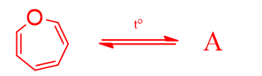
a. Vẽ cấu trúc (có lập thể) của A
b. Khi xử lí oxepin bằng tia cực tím, người ta không thấy sự xuất hiện của A mà thay vào đó thu được B, xác định cấu trúc (có lập thể) của B
Bài giải
a. đồng phân thu được trong điều kiện tº dưới đây là cis
b. đồng phân thu được trong điều kiện hv dưới đây là cis
Bài 13. Chuyên Cao Bằng
Cho 3 dị vòng ký hiệu là A, B, C. Hãy sắp xếp các dị vòng theo thứ tự tăng dần nhiệt độ sôi; tăng dần tính base của các nhóm –NH. Giải thích.
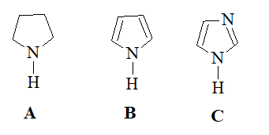

Bài giải
So sánh nhiệt độ sôi: A < B < C
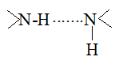 | 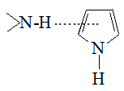 | 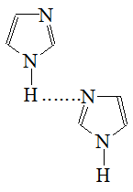
Vòng no, liên kết hiđro giữa nhóm –NH của dị vòng no nên rất yếu. | Vòng thơm, liên kết hiđro giữa nhóm –NH với dị vòng thơm chứa một nguyên tử nitrogen yếu hơn so với dị vòng thơm C có 2 nguyên tử N. | Vòng thơm, liên kết  hiđro bền.

So sánh tính base: A > C > B

A: Tính base mạnh  nhất vì electron n Nsp³ | B: Tính base không còn vì electron n đã tham gia liên hợp vòng thơm. | C: Tính base trung bình vì electron n Nsp²

Bài 14. Chuyên Sơn La
Cho 3 dị vòng (hình bên). Hãy sắp xếp các dị vòng theo thứ tự tăng dần nhiệt độ sôi; tăng dần tính base. Giải thích.

Bài giải
Nhiệt độ sôi: A < B < C
– A có vòng no, liên kết hiđro giữa nhóm –NH của dị vòng no nên rất yếu.
– B có vòng thơm, liên kết hiđro giữa nhóm –NH với dị vòng thơm chứa một nguyên tử nitrogen yếu hơn so với dị vòng thơm C có 2 nguyên tử N.
– C có vòng thơm, liên kết hiđro bền do dị vòng thơm có 2 nguyên tử N.
Tính base: A > C > B
– A có tính base mạnh nhất vì electron n ở N lai hóa sp³.
– C có tính base trung bình vì electron n ở N lai hóa sp².
– B không có tính base không còn vì electron n ở N đã tham gia liên hợp vòng thơm.

Bài 15. Chuyên Sơn La
Cho các chất A, B có cấu tạo dưới đây:
(A) (B)
a. Gọi tên các chất A, B theo danh pháp hệ thống.
b. Giải thích tại sao A là chất lỏng phân cực còn B là chất lỏng không phân cực.

Bài giải
a. A: 5-(cicloprop-2-ene-1-ylidene)cyclopenta-1,3-diene
B: ciclopropylxiclopentane
b.
∗ B là một hydrocacbon thông thường có phân tử được tạo thành từ các liên kết C-C, C-H là liên kết cộng hoá trị không phân cực. Do đó, phân tử B không phân cực.
∗ A cũng là hydrocacbon, nhưng A lại là chất phân cực bởi khác với B, dạng lưỡng cực của A có tính thơm (vòng liên hợp kín, phẳng, số electron π liên hợp thoả mãn quy tắc Huckel: π = 4n + 2) nên bền vững. Do đó, A tồn tại ở dạng lưỡng cực và làm cho phân tử A phân cực.
6π 2π

Bài 16. Chuyên Lam Sơn
Cho cấu tạo của hợp chất hữu cơ E

Hãy chỉ rõ trạng thái lai hóa của từng nguyên tử N ở cấu tạo E và ghi giá trị Pk_{a} (ở 25 ºC): 1,8; 6,0; 9,2 vào từng trung tâm axit trong công thức tương ứng với E. Giải thích.
Bài giải
- Nguyên tử N nhóm NH ở trạng thái lai hóa sp², cặp e chưa chia ở orbital p xen phủ với 5 orbital p khác tạo thành hệ thơm được lợi về mặt năng lượng nhưng “mất” tính base.
- Nguyên tử N thứ hai ở trạng thái lai hóa sp², cặp e chưa chia ở orbital sp² không tham gia vào hệ thơm nên còn tính base.
- Nguyên tử N nhóm NH₂ ở trạng thái lai hóa sp³.
- Nhóm NH₃⁺ là axit liên hợp của nhóm H₂Nsp³ , nhóm NH⁺ là axit liên hợp của nhóm Nsp².
- Base càng mạnh thì axit liên hợp càng yếu, vì thế giá trị 9,2 là thuộc nhóm NH₃⁺ còn giá trị 6,0 thì thuộc nhóm NH⁺.

Bài 17. Chuyên Hòa Bình
Cho 5 hợp chất dị vòng
Sắp xếp theo thứ tự tăng dần tính base?
Bài giải
Sắp xếp theo thứ tự tăng dần tính base
Cặp e trên N đã tham gia vào hệ liên hợp | Cả 2 N đều chịu ảnh hưởng của hiệu ứng –I của nhau (Nsp²) | N sp², không có hiệu ứng –I | N sp² chịu ảnh hưởng của hiệu ứng +C của NH | N sp³, vòng no đẩy e

Bài 18. Chuyên Lê Hồng Phong – Nam Định
Giải thích tại sao hợp chất A sau đây có moment lưỡng cực rất lớn (9,6D)?
Bài giải
Moment lưỡng cực của A lớn do tồn tại ở dạng ion lưỡng cực, khi đó mỗi vòng là một hệ thơm bền vững hơn.

Bài 19. Chuyên Lê Hồng Phong – Nam Định
So sánh tính acid của nguyên tử H (in đậm) trong phân tử B1 và B2.
Bài giải
Carbanion sinh ra từ B2 bền hơn so với carbanion sinh ra từ B1 do cặp electron không liên kết của nguyên tử carbon trên B2 có thể cho vào orbital 3d trống của nguyên tử lưu huỳnh giúp giải tỏa điện tích âm. Nguyên tử oxygen không có orbital 3d trống nên không có sự giải tỏa điện tích như vậy.
Bài 20. Chuyên Lê Quý Đôn – Đà Nẵng
So sánh pK_{a} của các cặp chất sau. Giải thích.

i)  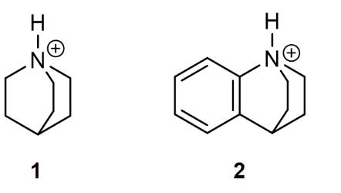 | ii)  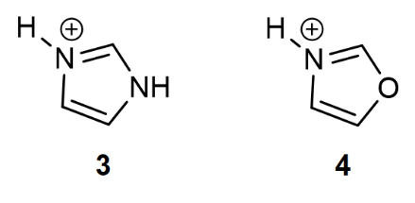
Bài giải
Chất có tính acid mạnh hơn (pKa bé hơn)

i) pK_{a} 2 < 1
Hiệu ứng cảm ứng của vòng thơm làm base liên hợp của 4 yếu hơn 3.
(Chú ý: Giải thích do cộng hưởng với vòng thơm là sai, vì cặp e của N không vuông góc với mặt phẳng pi)

ii) pK_{a} 4 < 3
O không làm bền hóa điện tích dương hiệu quả bằng N (do độ âm điện của O lơn hơn)

DẠNG 2. TÍNH CHẤT HÓA HỌC

Bài 1. Điền các tác nhân thích hợp để thực hiện các chuyển hóa sau
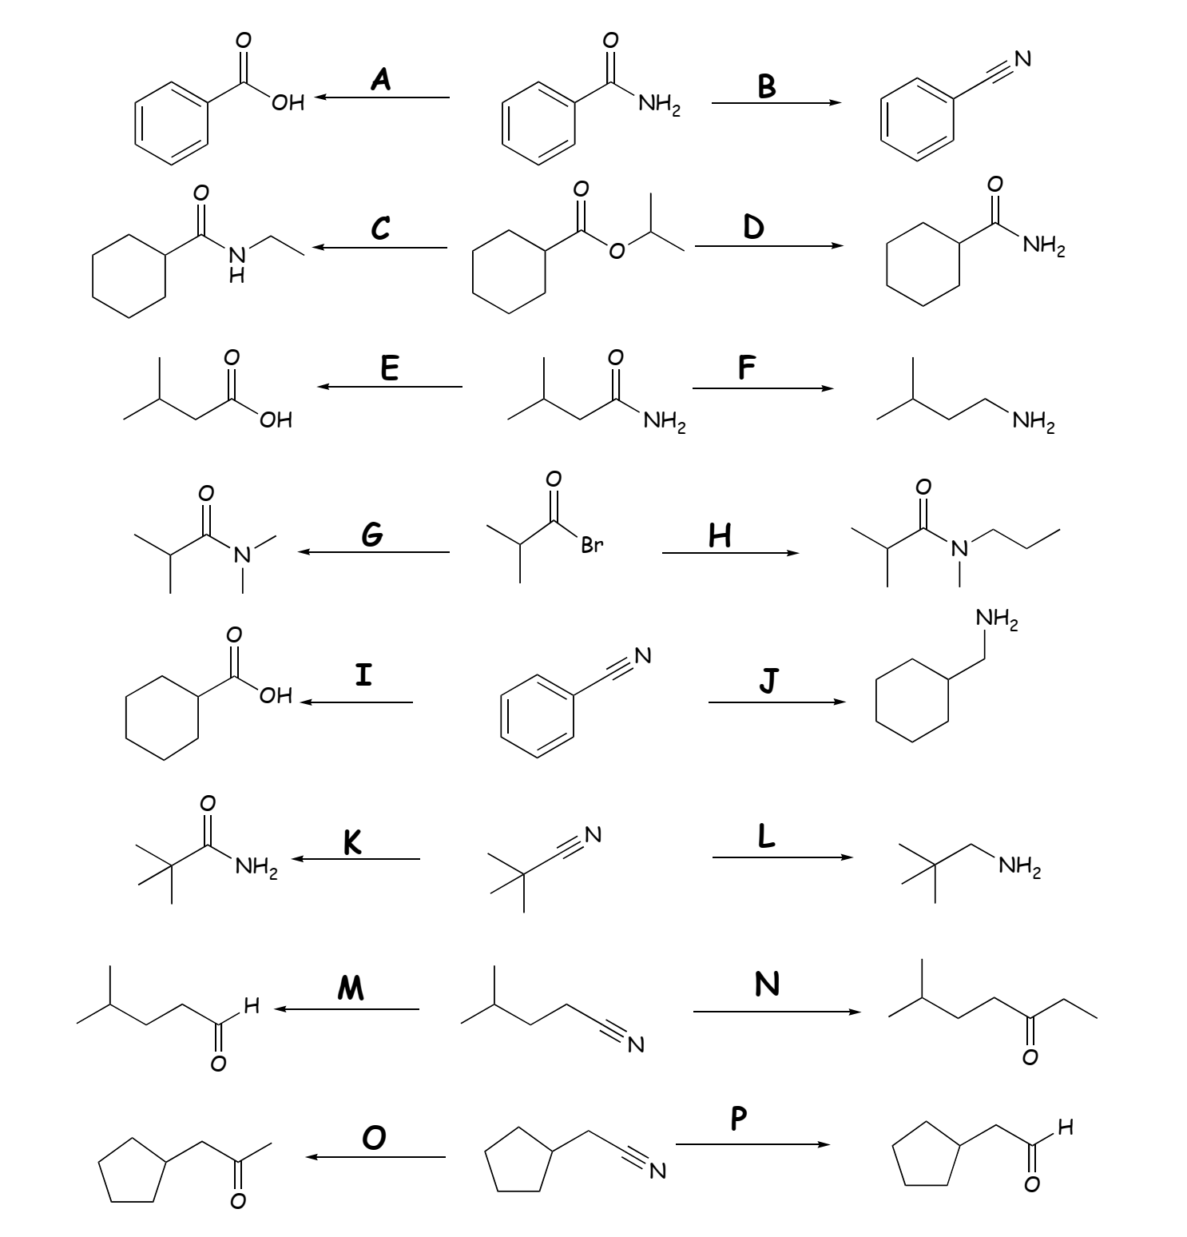

Bài giải
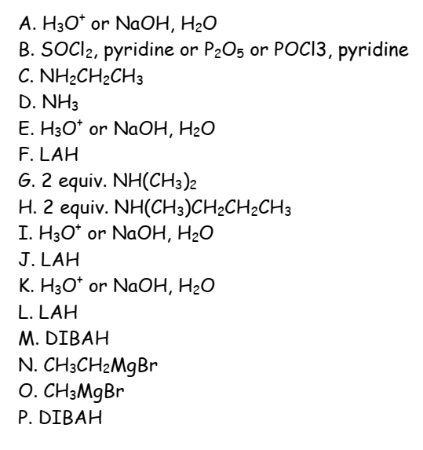

Bài 2. Xác định cấu trúc các chất trong các phản ứng sau
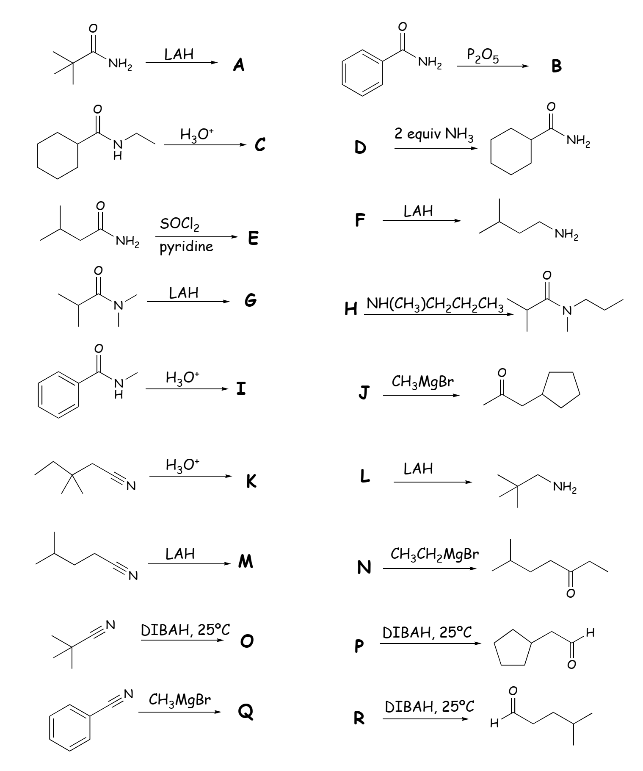

Bài giải
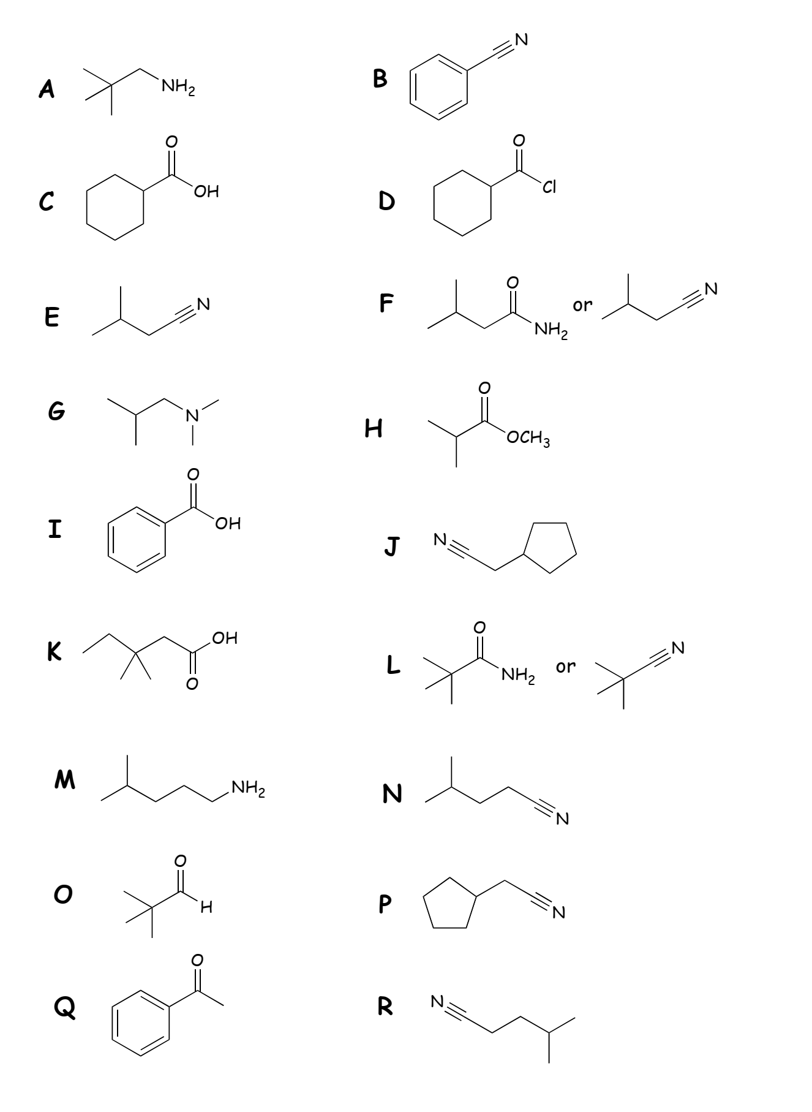

Bài 3. Xác định cấu trúc các sản phẩm tạo thành trong các phản ứng sau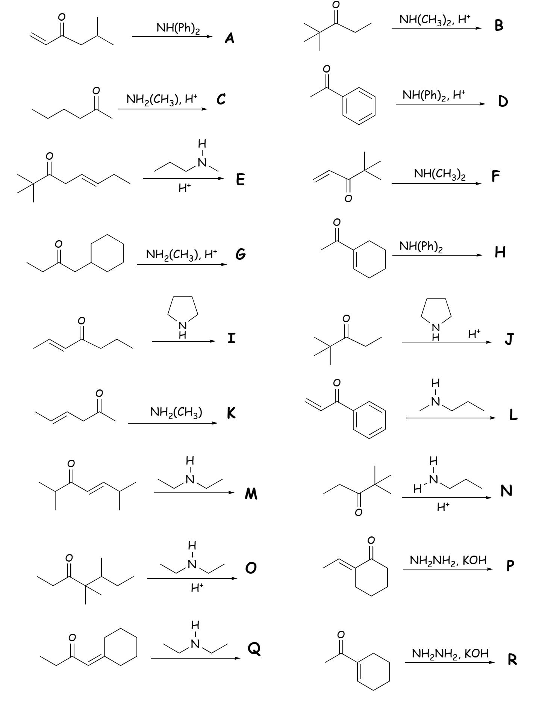

Bài giải
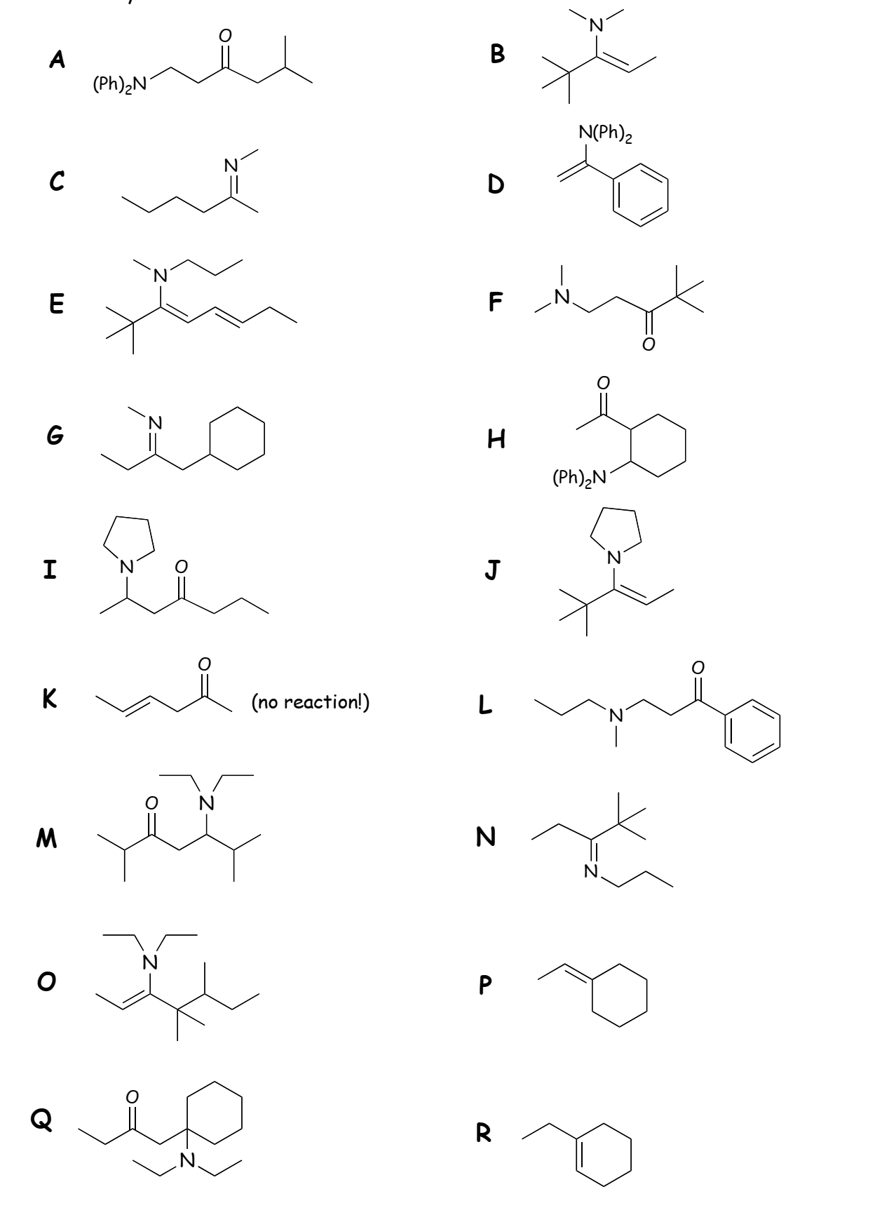

DẠNG 3: SƠ ĐỒ TỔNG HỢP – CƠ CHẾ PHẢN ỨNG
Bài 1. Chuyên Chu Văn An – Bình Định
Hoàn thành sơ đồ tổng hợp các hợp chất trong các dãy phản ứng sau:

Bài giải

Bài 2. Chuyên Vĩnh Phúc
Ondansetron là thuốc chống nôn phổ biến. Nó được biết đến là chất đối kháng thụ thể 5-HT3 có chọn lọc cao. 5HT3 là chất được giải phóng ra khi tiến hành hóa trị hoặc xạ trị, chất này có ở ruột non và gây phản xạ nôn. Dưới đây là quy trình tổng hợp nó:
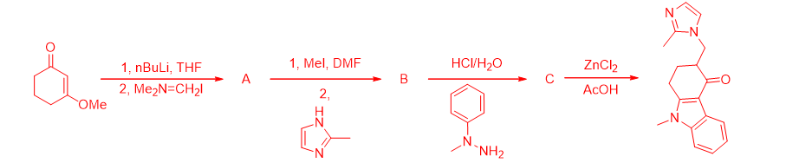
Xác định cấu trúc các chất A, B, C
Bài giải

Bài 3. Chuyên Bắc Giang
Hãy đề nghị cơ chế giải thích sự hình thành sản phẩm sau:
Bài giải

Bài 4. Chuyên Bắc Ninh
Viết cơ chế
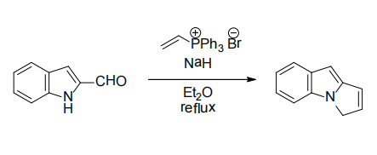
Bài giải

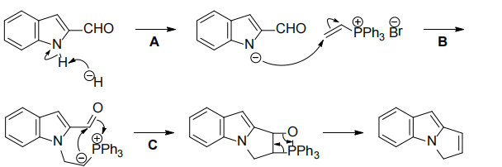

Bài 5. Chuyên Hạ Long
Viết cơ chế phản ứng
Bài giải

Bài 6. Chuyên Lam Sơn
Hãy giải thích vì sao phản ứng dưới đây chỉ cần dùng 0,1 đương lượng DMAP hoặc DABCO bằng phản ứng hóa học và trên phượng diện hóa lý hữu cơ (không xét đến cơ chế phản ứng ) ?

Bài giải

- CO₂ là acid sinh ra sau quá trình phản ứng nhưng lại bị thoát ra khỏi hệ , không tác dụng được với các base khác như DMAP hay DABCO nên chúng không thể xem như chất giúp dịch chuyển cân bằng
- DMAP hay DABCO có chức năng như các nucleophile để kích hoạt Boc₂O hay Me₂CO₃ , tăng tốc độ phản ứng ( không cần viết phương trình phản ứng )
- DMAP hay DABCO có chức năng deproton hóa , sau đó hoàn trả proton về cho các alcohol ở sản phẩm. Các base không tham gia vào phương trình tổng quát nên chỉ có vai trò xúc tác
Bài 7. Chuyên Lê Quý Đôn – Đà Nẵng
Một loại thuốc chữa HIV được tổng hợp từ dẫn xuất indole E1 theo sơ đồ dưới đây. Xác định cấu tạo của các chất từ E2 đến E5. Biết rằng E5 có công thức phân tử là C₂₁H₂₀ClNO₂
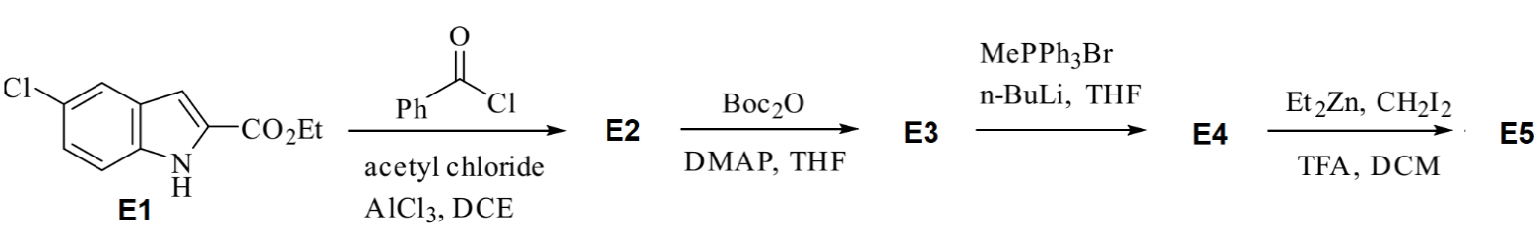
Bài giải
